보도자료

제공일자 : | 2020년 11월 9일(월) |  |  |  | 팀장 | 고장환 | 02)2189-0961  (010-5001-6978)
담당부서 : | 현대성우쏠라이트㈜ 홍보팀
사진없음 □ |  | 사진있음 ■ | 매수: 3매 |  | 차장 | 마성민 | 02)2189-0964  (010-7195-5311)

“쏠라이트 인디고 레이싱, 슈퍼레이스로 국내 복귀”

- 2020년 CJ 대한통운 슈퍼레이스 챔피언십 최종전 더블라운드 출전
- 김진수 드라이버-이재우 감독 체제로 재정비된 팀워크 선보일 예정

쏠라이트 인디고 레이싱이 2020 CJ대한통운 슈퍼레이스 챔피언십에 출전해 3년만에 국내 레이스로 돌아온다.

쏠라이트 인디고 레이싱은 11월 28일(토)~29일(일) 경기도 용인 에버랜드 스피드웨이에서 개최되는 슈퍼 6000 클래스 7,8 라운드에 출전한다. 대한민국 모터스포츠의 살아있는 전설로 불리는 이재우 감독의 진두지휘 아래, 김진수 드라이버와 재정비된 팀이 환상의 팀워크를 선보일 예정이다.

대한민국을 넘어 아시아 모터스포츠 명가로 입지를 다진 쏠라이트 인디고 레이싱의 깜짝 복귀는 국내 모터스포츠의 질적 성장 및 팬들의 관심과 성원에 보답하기 위함이다.

코로나19 장기화로 해외 경기 참가가 어려워진 가운데, 쏠라이트 인디고 레이싱은 연초부터 국내 모터스포츠 저변 확대에 기여해왔다. 인디고 주니어 프로그램을 통해 레이싱 꿈나무를 육성해왔으며, 침체된 모터스포츠 업계에 활기를 불어넣고자 금호타이어 엑스타 레이싱팀을 후원하며 상호 교류 관계를 구축하고 각종 레이싱 컨텐츠 생산에 앞장선 바 있다.

차량 리버리(livery)는 타이틀 스폰서인 쏠라이트 배터리의 패키지 디자인을 모티브로 제작됐다. 더 나아가, 2019 블랑팡 지티 월드 챌린지 아시아 시리즈에서 우승을 거머쥔 차량 리버리 디테일을 조합해 상징성을 추가하고 레이싱 팬들에게 추억을 선사했다.

김진수 드라이버는 “슈퍼레이스 출전을 통해 국내 팬들을 다시 만나 뵐 수 있게 되어 너무 기쁘다,”며 ”첫 스톡카 레이싱 출전에다 80kg 핸디캡 웨이트까지 안게 되어 부담되기도 하지만, 그 동안 시뮬레이터 연습, 멘탈 트레이닝, 몸 관리 등에 소홀하지 않았음을 레이스에서 증명하겠다”며 당찬 포부를 밝혔다.

이재우 감독은 “한 해를 도전으로 마무리 짓는 동시에 팬 분들의 지속적인 관심에 보답하고자 출전을 결심하게 됐다,”며 ”코로나19로 팀 재정비 시간을 넉넉히 가진 만큼, 스폰서 및 팬 분들께 기억에 남는 경기를 선보이겠다. 많은 응원 부탁드린다“고 전했다.

쏠라이트 인디고 레이싱이 출전하는 슈퍼 6000 클래스는 CJ대한통운 슈퍼레이스 챔피언십의 최상위 종목으로 국내 경주차량 가운데 최고 배기량을 지닌 레이싱 전용 스톡카로 겨루는 경주대회다.

한편, 올해로 창단 23주년을 맞이한 쏠라이트 인디고 레이싱은 현대성우그룹이 후원 및 운영하는 모터스포츠팀이다. 2018년부터 국제 레이스에 진출해 2019년 블랑팡 지티 월드 챌린지 아시아 드라이버 종합 우승, TCR 아시아 팀 종합 2위 달성 등 괄목할 만한 성과를 거두며 대한민국 모터스포츠의 위상을 드높인 바 있다.
[자료사진1]
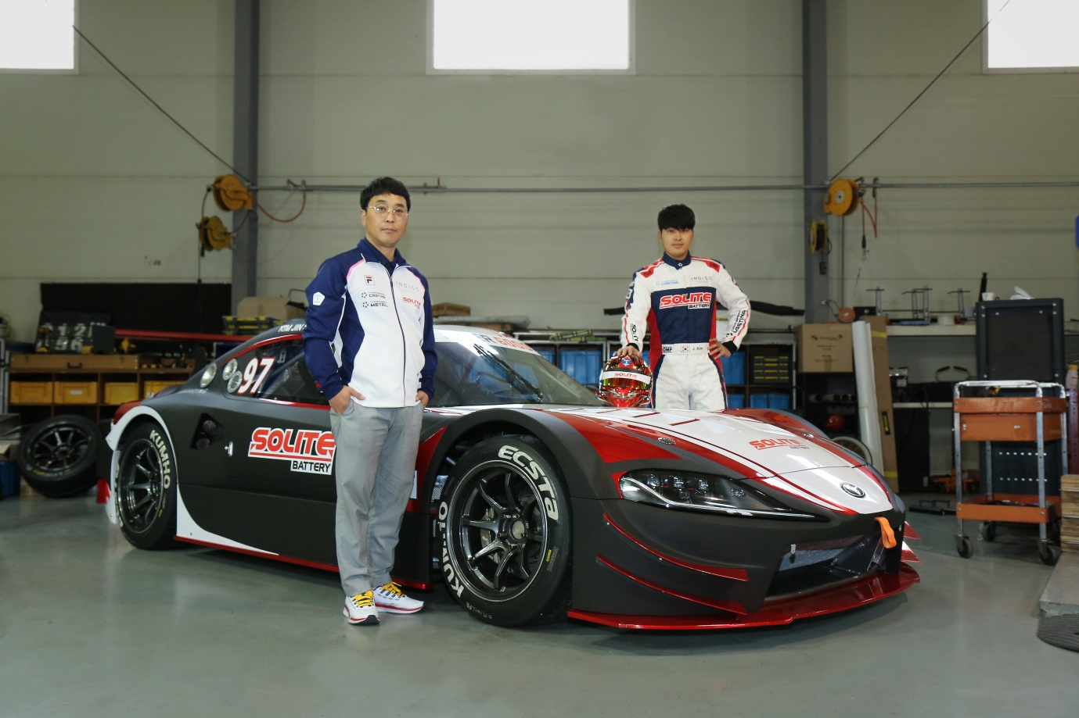
쏠라이트 인디고 레이싱의 이재우 감독과 김진수 선수

[자료사진 2]
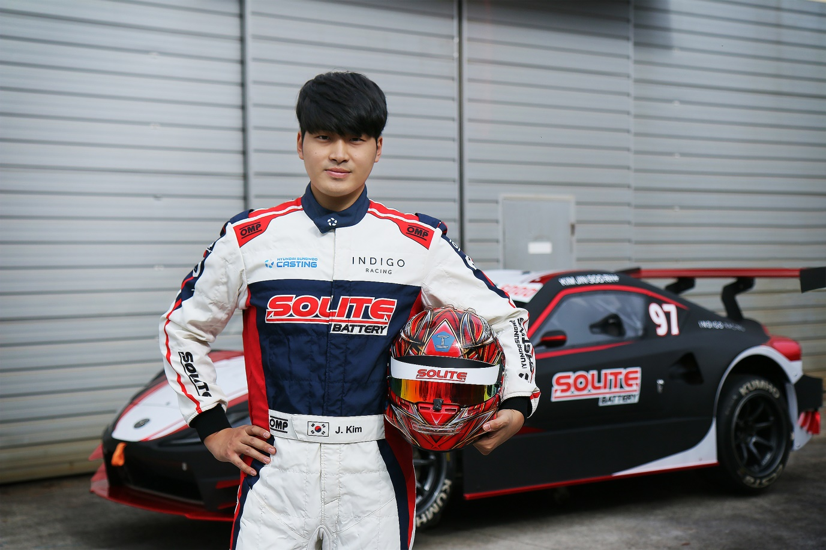

쏠라이트 인디고 레이싱의 김진수 선수
[자료사진 3]
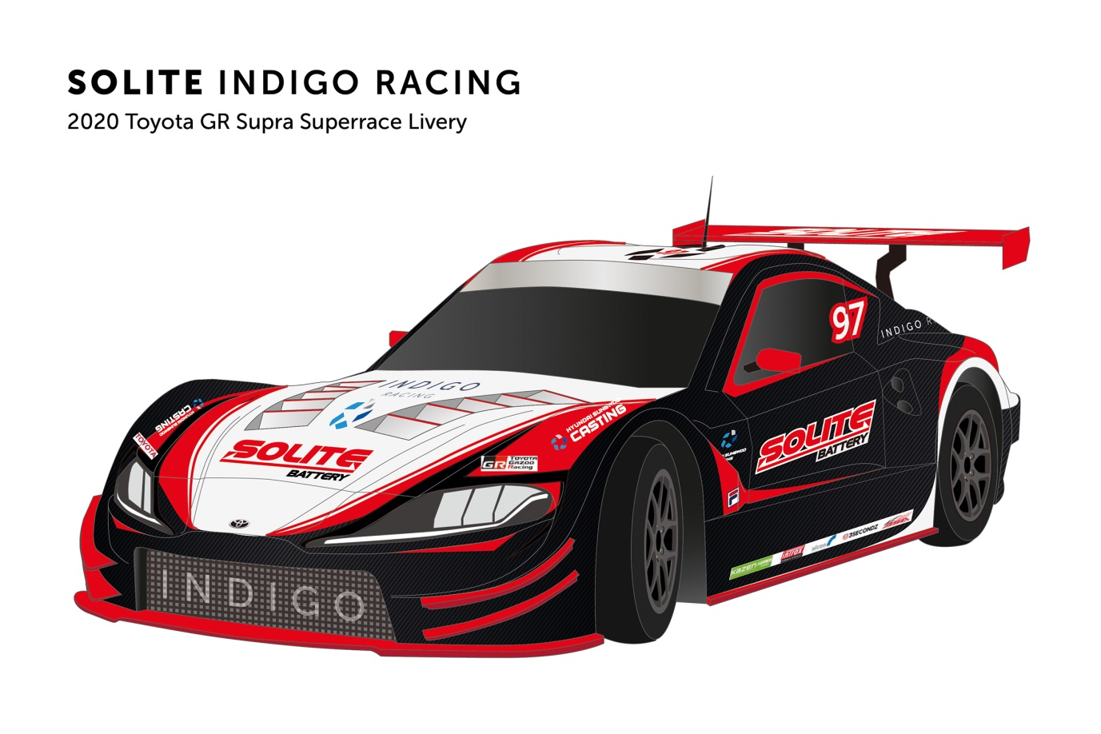
쏠라이트 인디고 레이싱, 2020년 CJ 대한통운 슈퍼레이스 챔피언십 출전 차량 리버리

